**Нахождение наибольшего и наименьшего значений**

**функции на отрезке**

**(3 способа)**

**Рассмотрим первый случай.** Пусть функция *у* = *f(х)* не имеет на отрезке [*а;b*] стационарных точек. Тогда она возрастает (рис. 1) или убывает (рис. 2) на этом отрезке. Значит, наибольшее и наименьшее значения функции на отрезке [*а;b*] – это значения в концах *а* и *b*.

|  |  |
| --- | --- |
|  |  |
| **рис 1** | **рис 2** |

**Теорема 1.** Если функция монотонно возрастает на отрезке [*а;b*], то на левом конце она принимает наименьшее значение, а на правом – наибольшее значение (рис 1). Если функция монотонно убывает на отрезке [*а;b*], то на левом конце она принимает наибольшее значение, а на правом – наименьшее значение (рис 1).

**Рассмотрим второй случай.** Пусть теперь функция *f* имеет на отрезке [*а;b*] конечное число стационарных или критических точек (рис 3 и 4). Наибольшее и наименьшее значения функция *f* может принимать в стационарных или критических точках функции или в точках *а* и *b*.

|  |  |
| --- | --- |
|  |  |
| **рис 3** | **рис 4** |

Чтобы найти наибольшее и наименьшее значения функции, имеющей на отрезке конечное число критических и стационарных точек, нужно вычислить значения функции во всех критических и стационарных точках и на концах отрезка, а затем из полученных чисел выбрать наибольшее и наименьшее.

**Алгоритм нахождения наибольшего и наименьшего значений функции *f(x)* на отрезке [*a;b*]**

1. Найти производную данной функции.

2. Найти критические и стационарные точки функции. Отобрать из них те, которые принадлежат данному промежутку.

3. Вычислить значения функции в отобранных точках. Вычислить значения функции на концах данного промежутка, т.е. *f(a)* и *f(b)*.

4. Выбрать наибольшее (*унаиб)* и наименьшее (*унаим*) значения функции.

**Рассмотрим третий случай (рис 5 и 6).**

**Теорема 2.** Предположим, что непрерывная функция *f* имеет на отрезке [*а;b*] **одну** точку экстремума (максимума или минимума).

Если это точка минимума, то в этой точке функция будет принимать наименьшее значение.

Если это точка максимума, то в этой точке функция будет принимать наибольшее значение.

|  |  |
| --- | --- |
|  |  |
| **рис 5** | **рис 6** |

**Вывод:**

Найти наибольшее и наименьшее значения функции на отрезке можно:

* по алгоритму (слайд 4),
* используя теорему 1 (слайд 3)
* используя теорему 2 (слайд 5).

Приведём примеры на все три случая.

**Пример 1 (решение по алгоритму)**

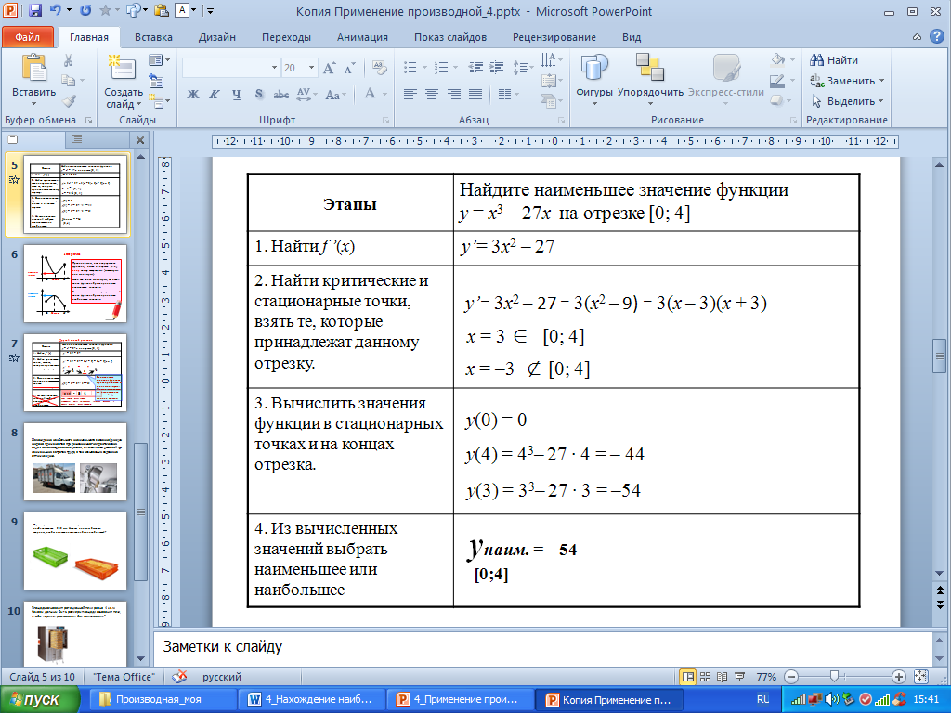

**Пример 2 (решение по теореме 1)**

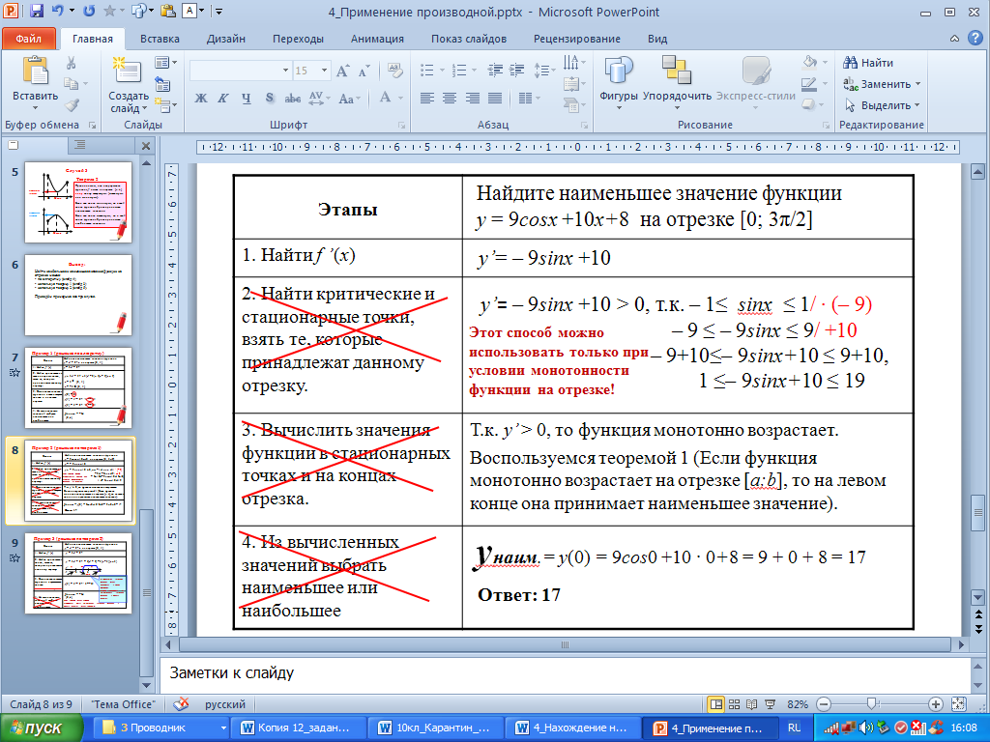

**Пример 3 (решение по теореме 2)**

